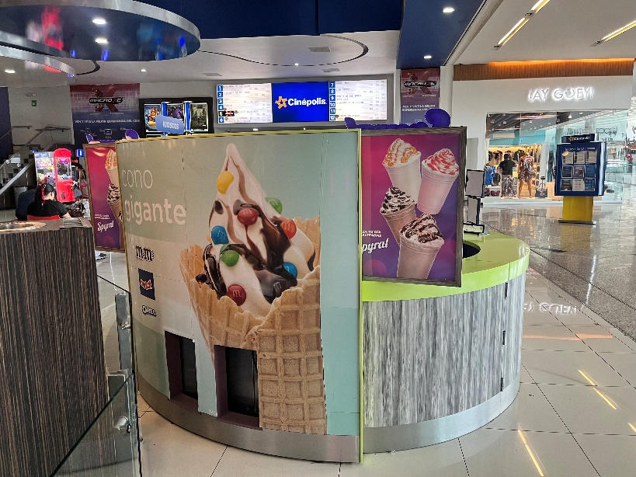FRENTE DE ISLA SPYRAL

LATERAL SPYRAL

PARTE TRASERA SPYRAL